**Оглавление**

Введение 2

1. Аналитический обзор литературы 3

1.1. Аналитический обзор источников 3

1.2. Обзор аналогов 3

2. Анализ требований к программному средству и разработка функциональных требований 5

2.1. Спецификация функциональных требований 5

2.1.1. Требования к параметрам технических и программных средств 5

2.1.2. Требования к организации входных данных 5

2.1.3. Требования к организации выходных данных 5

2.1.4. Требования к надежности 5

2.2. Описание функциональности программного средства 6

3. Проектирование программного средства 7

3.1. Проектирование базы данных 7

3.2. Проектирование архитектуры проекта 9

4. Создание программного средства 12

4.1. Класс Command 12

4.2. Класс GameManager 12

4.3. Класс Handler 12

4.4. Класс Language 12

4.5. Класс SecurePassService 12

4.6. Классы Card, SpinHistory, TopUpHistory, User 12

4.7. Классы Singleton, SingletonAuth 12

4.8. Класс Slotroll 13

4.9. Класс CasinoDnContext 13

4.10. Класс SlotrollElement 13

4.11. Классы ViewModel 13

4.12. Валидация данных 13

5. Тестирование 14

6. Методика использования программного средства 21

ЗАКЛЮЧЕНИЕ 25

СПИСОК ЛИТЕРАТУРЫ 26

Приложения 27

Приложение А 27

Приложение Б 28

# Введение

Слот машина – это программа на ПК развлекательного характера, позволяющая пользователю с удовольствием провести время, не потеряв при этом средств, так как в основе лежит имитация игровой части слота. На данный момент такие приложения довольно популярны, но отличием данного ресурса является то, что пользователь не сможет проиграть свои средства, так как он пользуется виртуальным счетом и, соответственно, виртуальными деньгами.

Основной идеей подобного приложения является возможность провести время с азартом, не пополняя при этом счет реальными деньгами, что раскрывает исключительно развлекательный характер игры.

Цель моего курсового проекта - разработать приложение, которое вызовет интерес у пользователей, предоставит возможность с удовольствием провести время, а для азартных игроков обеспечит безопасность их реальных средств. У игроков будет возможность пополнения счета виртуальными деньгами, а также прокрутки данного слота, имея при этом равноценный шанс на выигрыш и на проигрыш.

Язык разработки проекта – C#. При выполнении курсового проекта будут использованы принципы и приемы ООП. Также будут использоваться технологии Windows Presentation Foundation(WPF).

1. **Аналитический обзор литературы**
   1. **Аналитический обзор источников**

В ходе подготовки пояснительной записки была изучена специальная техническая, учебно-методическая и справочная литература, статьи и материалы, опубликованные в сети интернет.

Принцип создания окон для регистрации и авторизации был взят из статьи «WPF – система авторизации и регистрации». В статье были рассмотрены алгоритм работы системы авторизации и регистрации и пример создания окон регистрации и авторизации.

Алгоритм работы окна авторизации:

1. выполняется проверка заполняемости всех полей;
2. выполняется проверка существования записи в базе данных;
3. если запись существует, пользователь авторизуется.

Алгоритм работы окна регистрации:

1. выполняется проверка заполняемости всех полей;
2. выполняется проверка существования записи с таким же логином в базе данных;
3. если записи не существует, добавляется новая запись.

Принцип работы с SQL были получены из статьи «Подключение к базе данных». В статье было рассмотрено подключение необходимых библиотек, работа с SQL.

Концепция создания отчета была получена из статьи «Report-Driven Design». В статье была рассмотрена общая информация о создании отчёта и пример создания отчёта.

Дополнительная информации о принципах работы с WPF была получена из интернет-источника «Metanit», содержащего практические советы по работе с технологией.

* 1. **Обзор аналогов**

Для создания принципиально нового решения в виде программного продукта, используемого для азартной игры, необходимо проанализировать уже существующее программные средства в данной сфере. Анализ достоинств и недостатков этих аналогов позволит сформировать требования к проектируемому программному средству, учитывающие опыт существующих разработок и внести в них улучшения или изменения.

В качестве исследуемых аналогов были выбраны программные продукты, которые можно отнести к группе интернет казино, слот машин и приложений, предназначенных для азартных игр, как наиболее близкие по области применения к разрабатываемому программному средству. Источником информации послужили электронные базы в сети Интернет.

В результате поиска были обнаружены следующие ресурсы:

* «Parimatch» – это букмекерская контора в сети интернет, которая изначально создавалась в качестве ресурса для приема ставок. Но в дальнейшем в неё было внедрено интернет казино, которое и послужило идеей для моего курсового проекта. Функционал данного программного средства включает в себя:

1. Возможность авторизации и регистрации пользователя с помощью личных данных, а также обеспечения безопасности конфиденциальной информации.
2. Пополнение личного счета пользователя с помощью карты, а также возможность запоминания некоторых карт для дальнейшего вывода на них средств.
3. Возможность менять сумму ставки в зависимости от текущего баланса.
4. Использование различных слотов с уникальным функционалом для удобства использования интернет казино.
5. Различный шанс на выигрыш и проигрыш, который зависит от конкретного слота и провайдера.

* Интернет казино «Grandcasino» – это белорусское легальное онлайн-казино, подходящее для азартных игр на реальные средства. Данный ресурс предоставляет современный игровой интерфейс с использованием новейших технологий, а также богатый диапазон игр на любой вкус. Казино обеспечивает высококачественную поддержку на всех этапах, а также заботу об интересах пользователя, что является немаловажным аспектом в интернет ресурсах данной сферы.
* Интернет казино «Casino Zeus» – ресурс, предоставляющий широкий спектр слотов, а также огромное количество бонусов как новым пользователям, так и постоянным клиентам. Это казино предназначено для людей, которые хотят с удовольствием и азартом провести время.

# 2. Анализ требований к программному средству и разработка функциональных требований

## 2.1. Спецификация функциональных требований

**2.1.1. Требования к параметрам технических и программных средств**

Программное средство может функционировать на ЭВМ со следующими минимальными характеристиками:

1. процессор Intel® Core™ i5 с тактовой частотой 2.4 ГГц и лучше;
2. оперативная память 256 МБ и более;
3. операционная система: Windows 10.

**2.1.2. Требования к организации входных данных**

Входные данные для программного средства должны быть представлены в виде вводимого пользователем с клавиатуры текста: логин, пароль. После аутентификации пользователю предоставляется возможность работы с системой.

Данные, вводимые пользователем, должны проверяться на корректность в процессе аутентификации.

* + 1. **Требования к организации выходных данных**

В качестве выходных данных будет выступать основной функционал, отображающие имитацию игрового процесса.

* + 1. **Требования к надежности**

Надежное (устойчивое) функционирование программы должно быть обеспечено выполнением совокупности организационно-технических мероприятий, перечень которых приведен ниже:

1. надёжное (устойчивое) функционирование программы должно быть обеспечено выполнением совокупности организационно-технических мероприятий, перечень которых приведен ниже:
2. организацией бесперебойного питания технических средств,   
   выполнением требований «ГОСТ 31078-2002. Защита информации. Испытания программных средств на наличие компьютерных вирусов. Типовое руководство»;
3. необходимым уровнем квалификации сотрудников профильных подразделений.

Время восстановления после отказа, вызванного сбоем электропитания технических средств (иными внешними факторами), не фатальным сбоем (не крахом) операционной системы, не должно превышать времени, необходимого на перезагрузку операционной системы и запуск программы, при условии соблюдения условий эксплуатации технических и программных средств.

Время восстановления после отказа, вызванного неисправностью технических средств, фатальным сбоем (крахом) операционной системы, не должно превышать времени, требуемого на устранение неисправностей технических средств и переустановки программных средств.

## Описание функциональности программного средства

На основании анализа исходных данных для проектируемого программного средства можем выделить, что основной целью является создание качественного программного продукта, позволяющего решить существующие проблемы таких как:

* сложность использования приложений данной сферы;
* обеспечение безопасности реальных средств пользователей.

Диаграмма классов представлена в Приложении А.

# Проектирование программного средства

## 3.1. Проектирование базы данных

Для данного курсового проекта была спроектирована база данных, которая получила название «BaturelCasino». Для управления базой данных используется ПО Microsoft SQ Server 2018. Логическая схема данных представлена на рисунке 3.1.

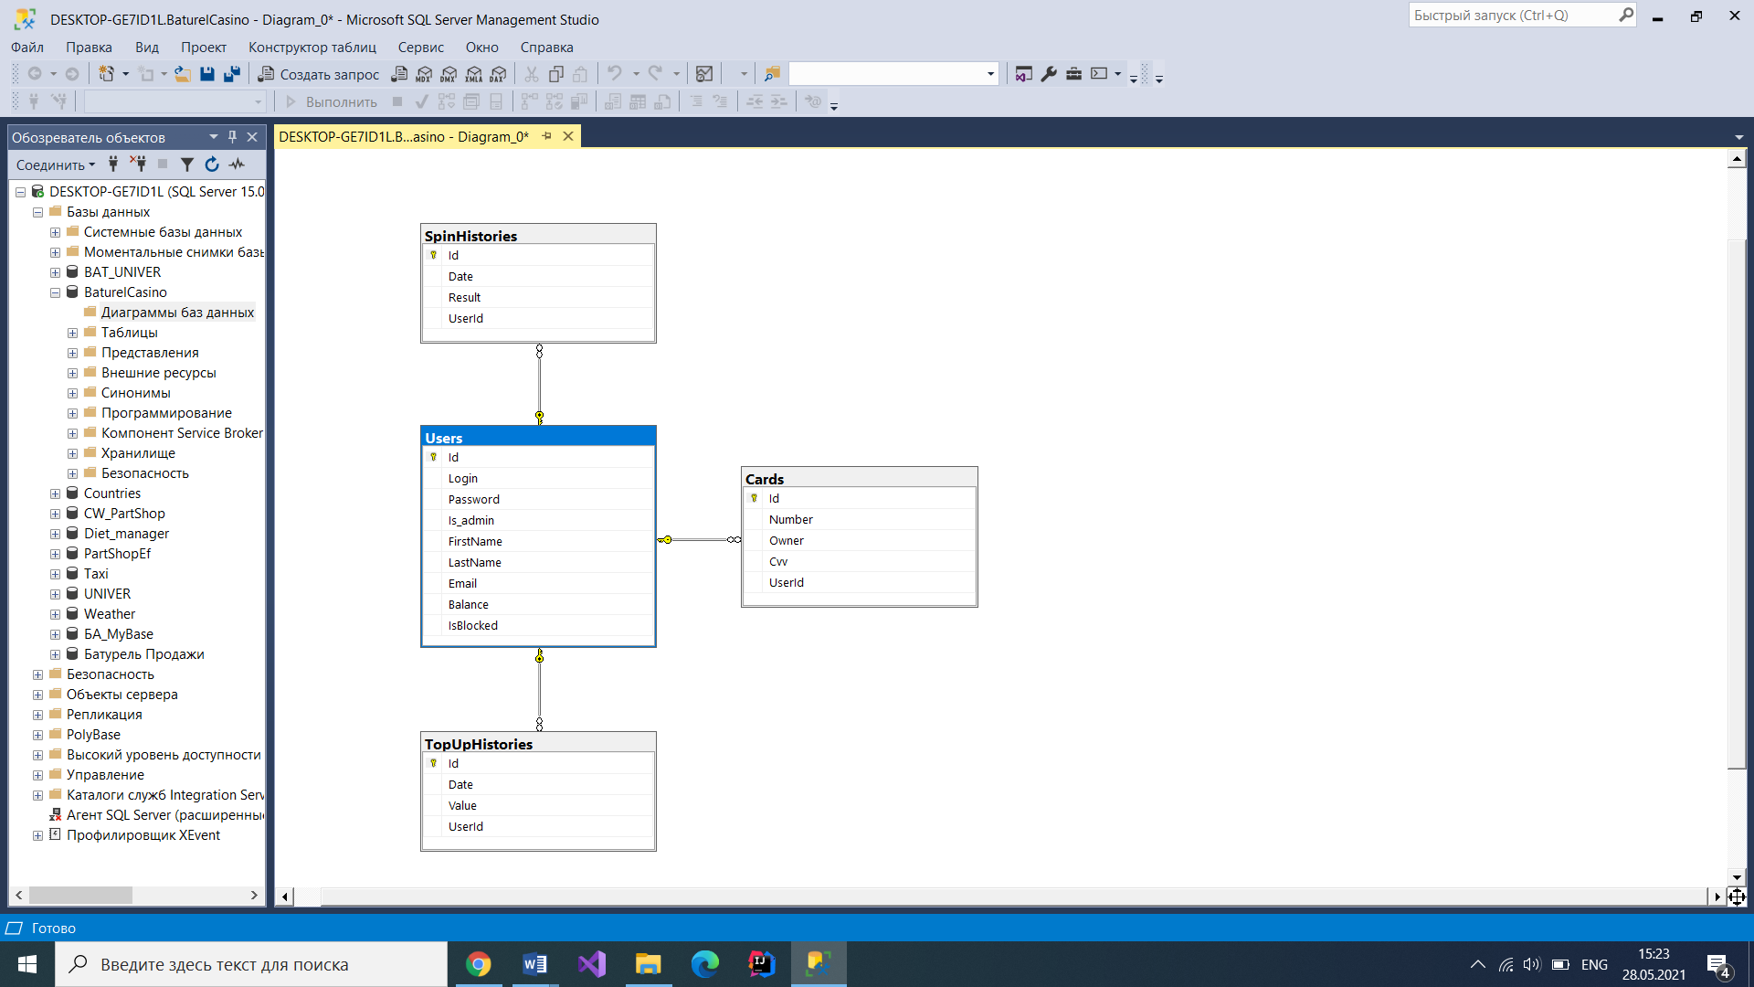

Рисунок 3.1 – Логическая схема данных

В базе данных находится 4 таблиц. В таблице Users хранятся данные для идентификации пользователей, зарегистрированные в приложении, SpinHistories – история использования слота пользователями, TopUpHistories – история пополнения счета пользователями, Cards – список всех карт, с которых производились пополнения счета.

Таблица Users состоит из следующих столбцов:

* Id;
* Login;
* Password;
* FirstName;
* LastName;
* Email;
* Balance;
* IsBlocked

Столбец Login содержит логин пользователя, Password – хешированный алгоритмом пароль, FirstName – имя пользователя, LastName – фамилия пользователя, Email – почта пользователя, Balance – текущий баланс пользователя, IsBlocked – логическое определение того, является ли счет заблокированным.

Таблица SpinHistories состоит из столбцов:

* Id;
* Date;
* Result;
* UserId.

Столбец UserId содержит идентификатор пользователя, которому соответствует запись в таблице, Date – дата использования слота, Result – конечный результат использования слота.

Таблица TopUpHistories состоит из столбцов:

* Id;
* Date;
* Value;
* UserId.

В столбце UserId хранится идентификатор пользователя, которому соответствует запись в таблице, Date – дата пополнения счета, Value – сумма, на которую было пополнение.

Таблица Cards включает столбцы:

* Id;
* Number;
* Owner;
* Cvv;
* UserId;

Столбец UserId содержит идентификатор пользователя, добавившего карту, Number – номер карты, Owner ­­– владелец карты, Cvv – уникальный трёхзначный код карты.

## 3.2. Проектирование архитектуры проекта

На рисунке 3.2 изображена диаграмма вариантов использования приложения.

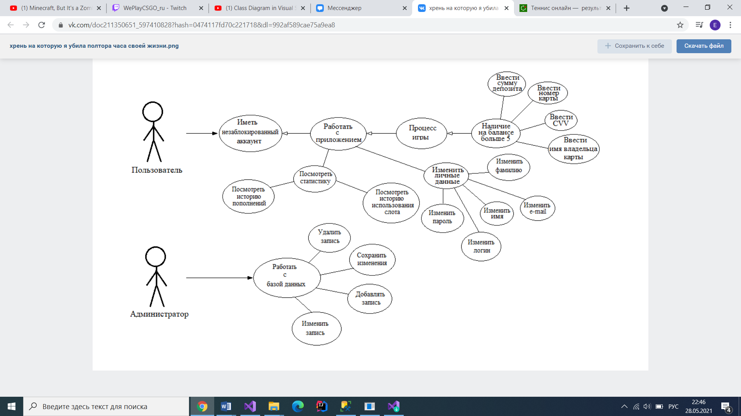

Рисунок 3.2 – Диаграмма использования

На рисунке 3.3 была отображена диаграмма последовательности для авторизации. На диаграмме последовательности отображаются только те объекты, которые непосредственно принимают участие во взаимодействии.



Рисунок 3.3 – Диаграмма последовательности для авторизации

На рисунке 3.4 изображена диаграмма компонентов приложения.



Рисунок 3.4 – Диаграмма компонентов

На рисунке 3.5 представлена блок-схема для алгоритма регистрации пользователя.



Рисунок 3.4 – Схема алгоритма регистрации

Логика перехода между страницами реализована в классе MainWindow. Для получения и записи данных в БД используются классы CasinoDatabaseContext и ConnectionBetweenViews, которые создают достаточный уровень абстракции для быстрого доступа к БД. Для создания подключения и работы с БД используется технология Entity Framework Core. Для администрирования приложения используется база данных в приложении Microsoft SQL Server Management Studio 2018.

При разработке приложения был реализован архитектурный паттерн MVVM. Он используется для разделения модели и её представления, что необходимо для их изменения отдельно друг от друга.

# Создание программного средства

В данной главе детальнее разбираются некоторые классы приложения, которые используются для выполнения основных операций.

## Класс Command

Данный класс позволяет делегировать командную логику методами, передаваемыми в качестве параметров, и позволяет View связывать команды с объектами, которые не являются частью дерева элементов.

## Класс GameManager

Этот класс содержит основную логику игры. Тут реализованы функции использования слота, которые берут за основу некоторые другие классы, описанные ниже.

## Класс Handler

Этот класс используется для оформления изменения некоторых элементов интерфейса пользователя. В данном случае он оформляет логику изменения темы со стандартной на темную.

## Класс Language

Данный класс используется реализации логики изменения языка в приложении.

## Класс SecurePassService

Этот класс содержит метод для хэширования пароля, который ввёл пользователь с целью обеспечения безопасного хранения в базе данных. Листинг класса представлен в Приложении Б.

## Классы Card, SpinHistory, TopUpHistory, User

Данные классы представляют из себя модели сущностей, содержащие поля, аналогичные тем, которые располагаются в базе данных приложения.

## Классы Singleton, SingletonAuth

Данные классы реализуют паттерн singleton, который гарантирует, что для определенного класса будет создан только один объект, а также предоставит для этого объекта точку доступа.

## Класс Slotroll

Данный класс является основой полосы прокрутки слота, используется в классе GameManager. Тут формируются полосы с символами, которые располагаются на полосе в случайном порядке.

## Класс CasinoDnContext

В любом приложении, работающим с БД через Entity Framework Core, необходимо использовать контекст (класс производный от DbContext) и набор данных DbSet, через который можно взаимодействовать с таблицами из БД. В данном случае таким контекстом является класс CasinoDnContext.

## Класс SlotrollElement

Данный класс является основой элемента, который располагается на полосе прокрутки случайным образом. В нем есть функции перемещения ленты и сопоставления картинки с местом, которое ей выделено.

## Классы ViewModel

Классы с суффиксом ViewModel содержат: закрытые поля, открытые свойства и команды, привязываемые к элементам управления на страницах View. ViewModel также содержит логику по получению данных из модели, которые потом передаются в представление. И также VewModel определяет логику по обновлению данных в модели.

## Валидация данных

Чтобы избежать ошибок при вводе данных пользователем в поля приложения, используются ограничения, накладываемые на команды, выполняемые при нажатии кнопок, подтверждающие введённые в поля данные: кнопки не доступны до того момента, пока в поля не будут внесены верные данные. В некоторых окнах предусмотрен вывод предупреждающих сообщений.

# Тестирование

Основной целью тестирования приложения было стремление доказать невозможно введения пользователем данных, которые бы могли привести приложение в неработоспособное состояние. Были проведены:

* тесты на валидацию данных при авторизации и регистрации;
* тесты на невозможность использования слота с балансом, который меньше суммы ставки;
* тесты на валидацию данных при изменении данных на странице настроек;
* тесты на невозможность авторизации при заблокированном аккаунте;
* тесты на валидацию данных карты при пополнении баланса;
* тесты на невозможность изменения личных данных при вводе неверных старых.

В момент регистрации возможна ситуация, когда пользователь вводит уже существующий логин. Обработка данного исключения продемонстрирована на рисунке 5.1.

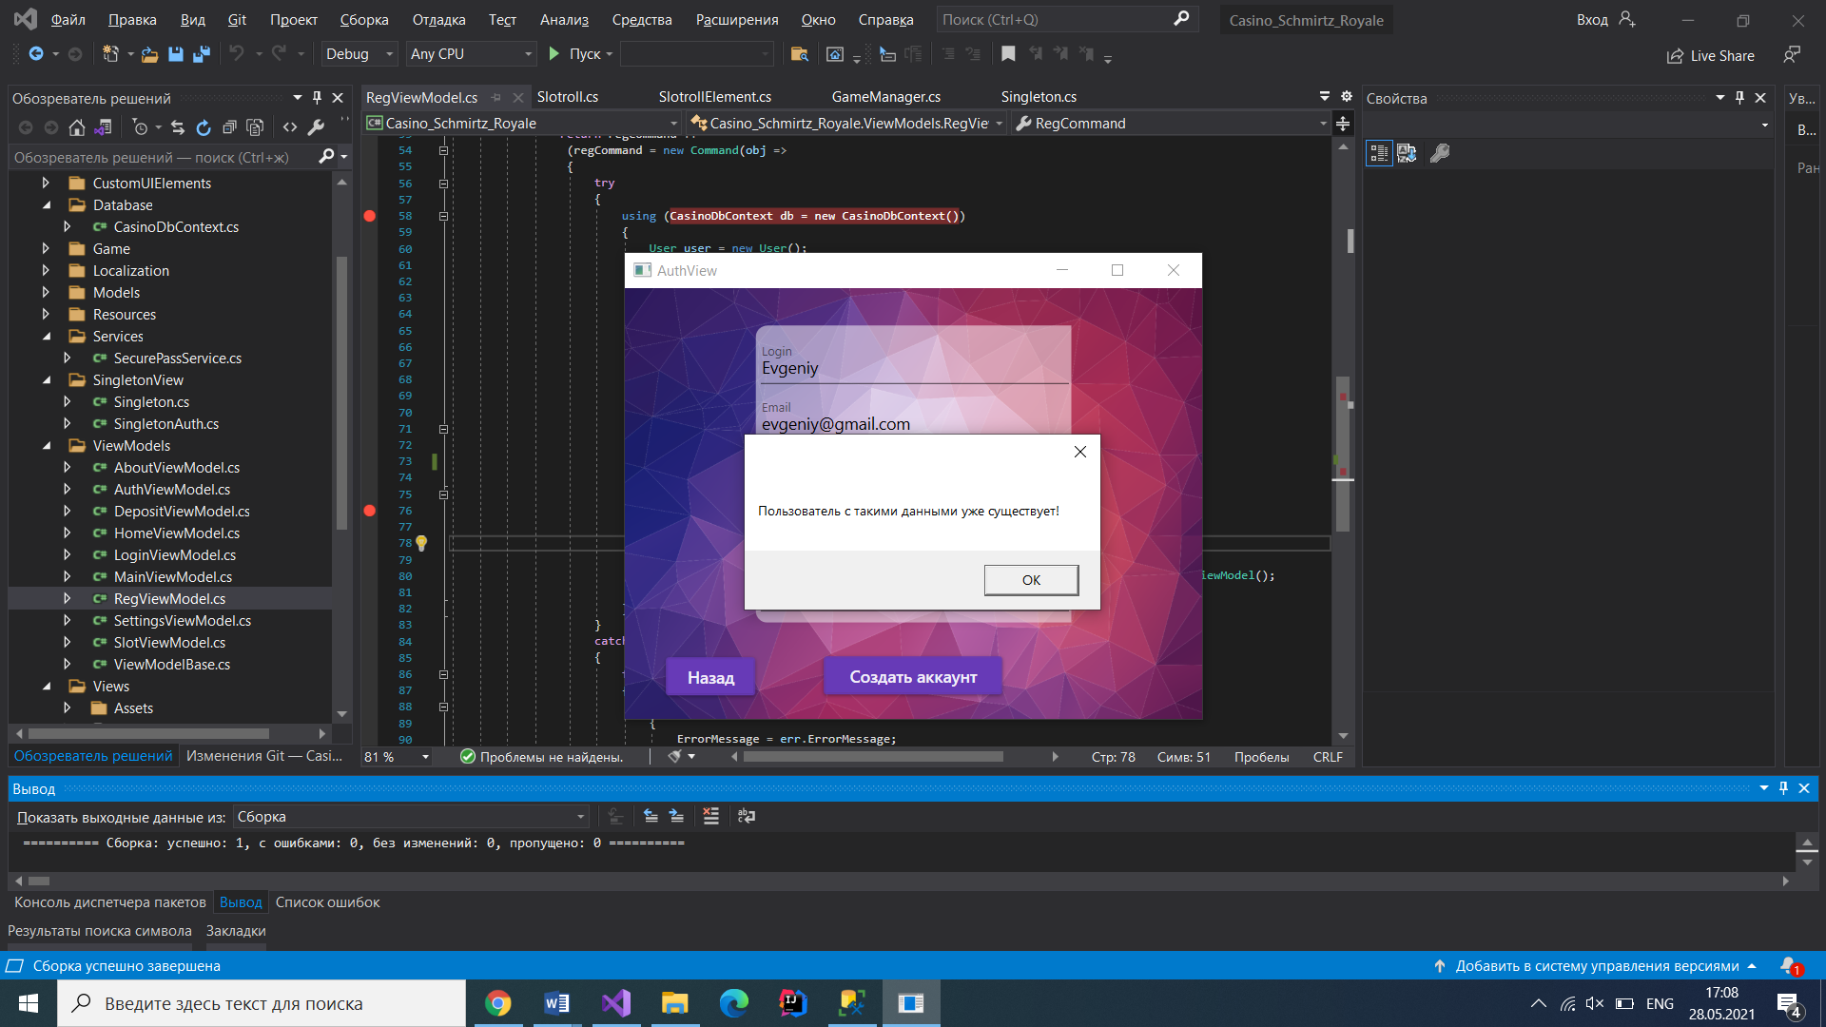

Рисунок 5.1 ­– Пользователь с такими данными уже существует

Также предусмотрены границы допустимых значений, которые установлены еще на момент создания класса. Таким образом, при вводе значения, которое не допускается, выводится соответствующее сообщение.

До того момента, пока пользователь не заполнит верно все данные, он не сможет перейти к следующему этапу. Подобное ограничение реализовано в листинге 5.1.

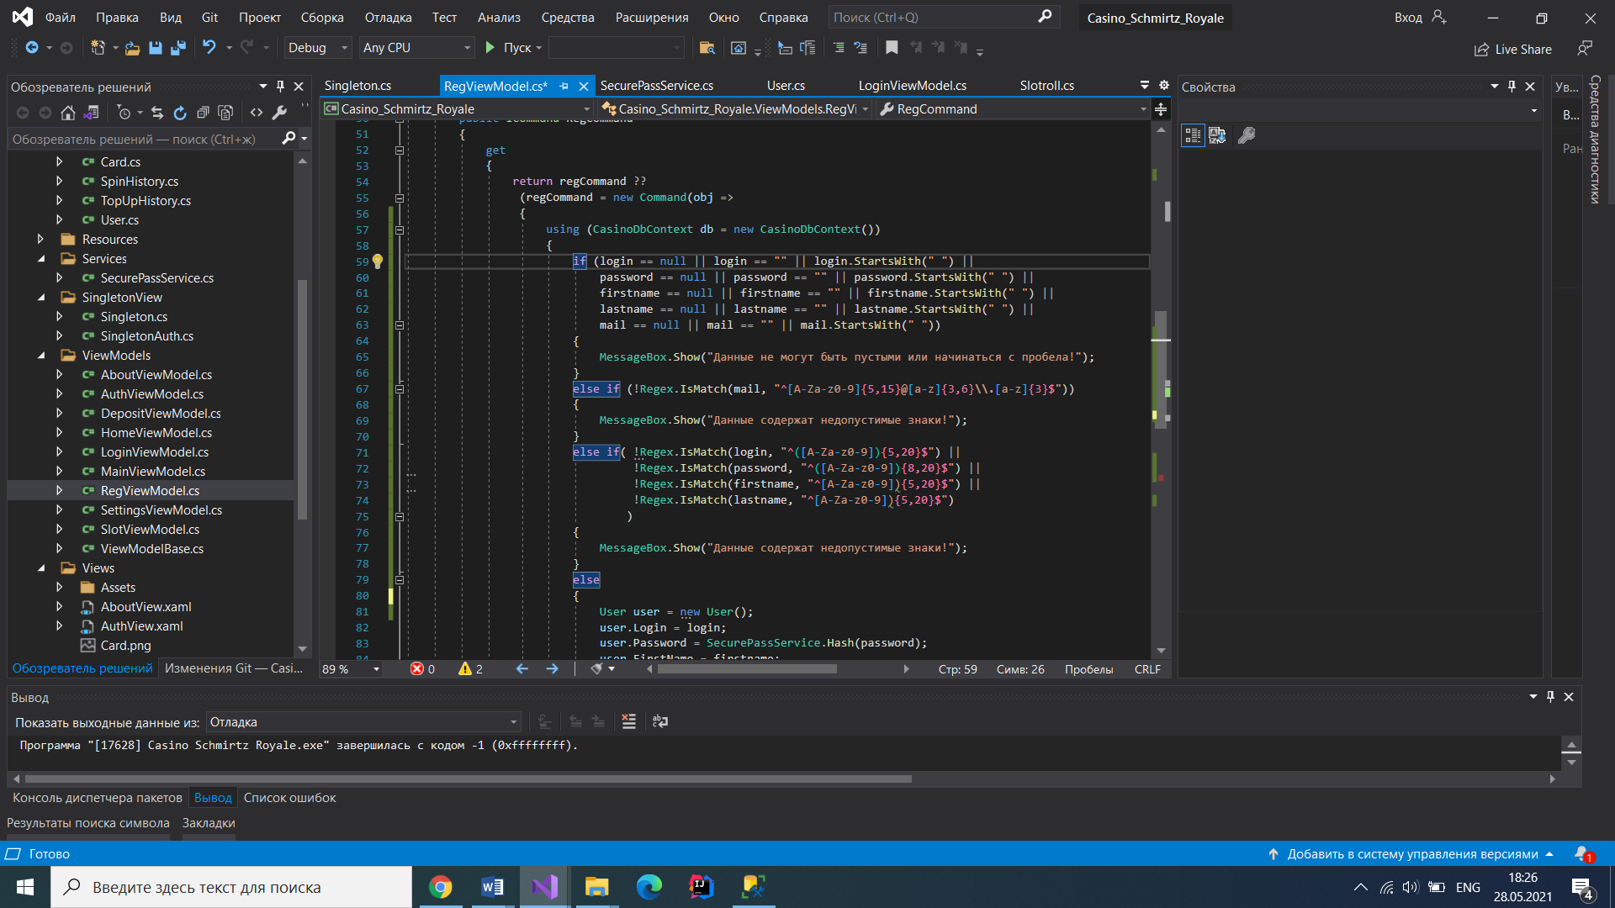

Листинг 5.1 – всевозможная проверка правильности введенных данных

Предупреждение о неверно введённом пароле или логине продемонстрировано на рисунке 5.2.

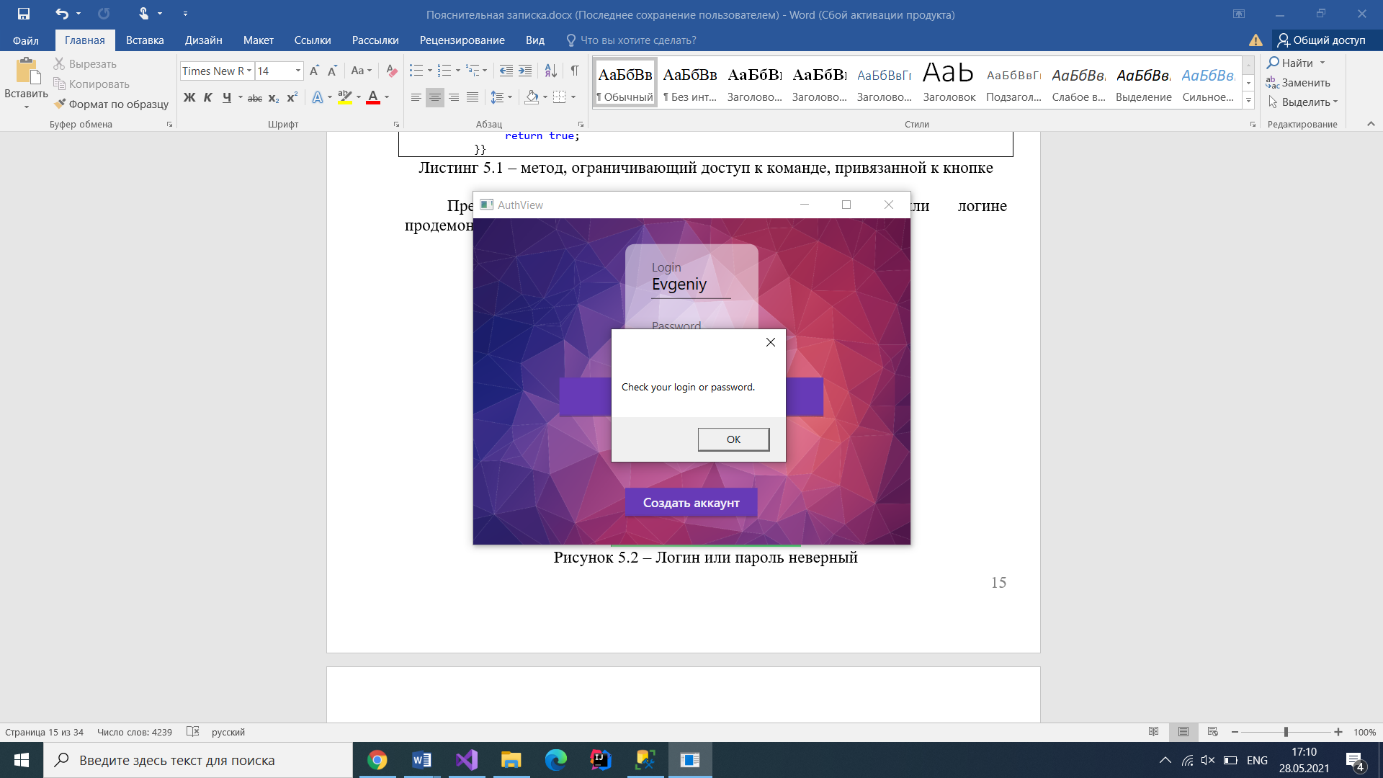

Рисунок 5.2 – Логин или пароль неверный

После авторизации пользователь попадает на домашнюю страницу, которая представляет из себя страницу статистики пополнений счета и использований слота, а также содержит всю информацию о пользователе.

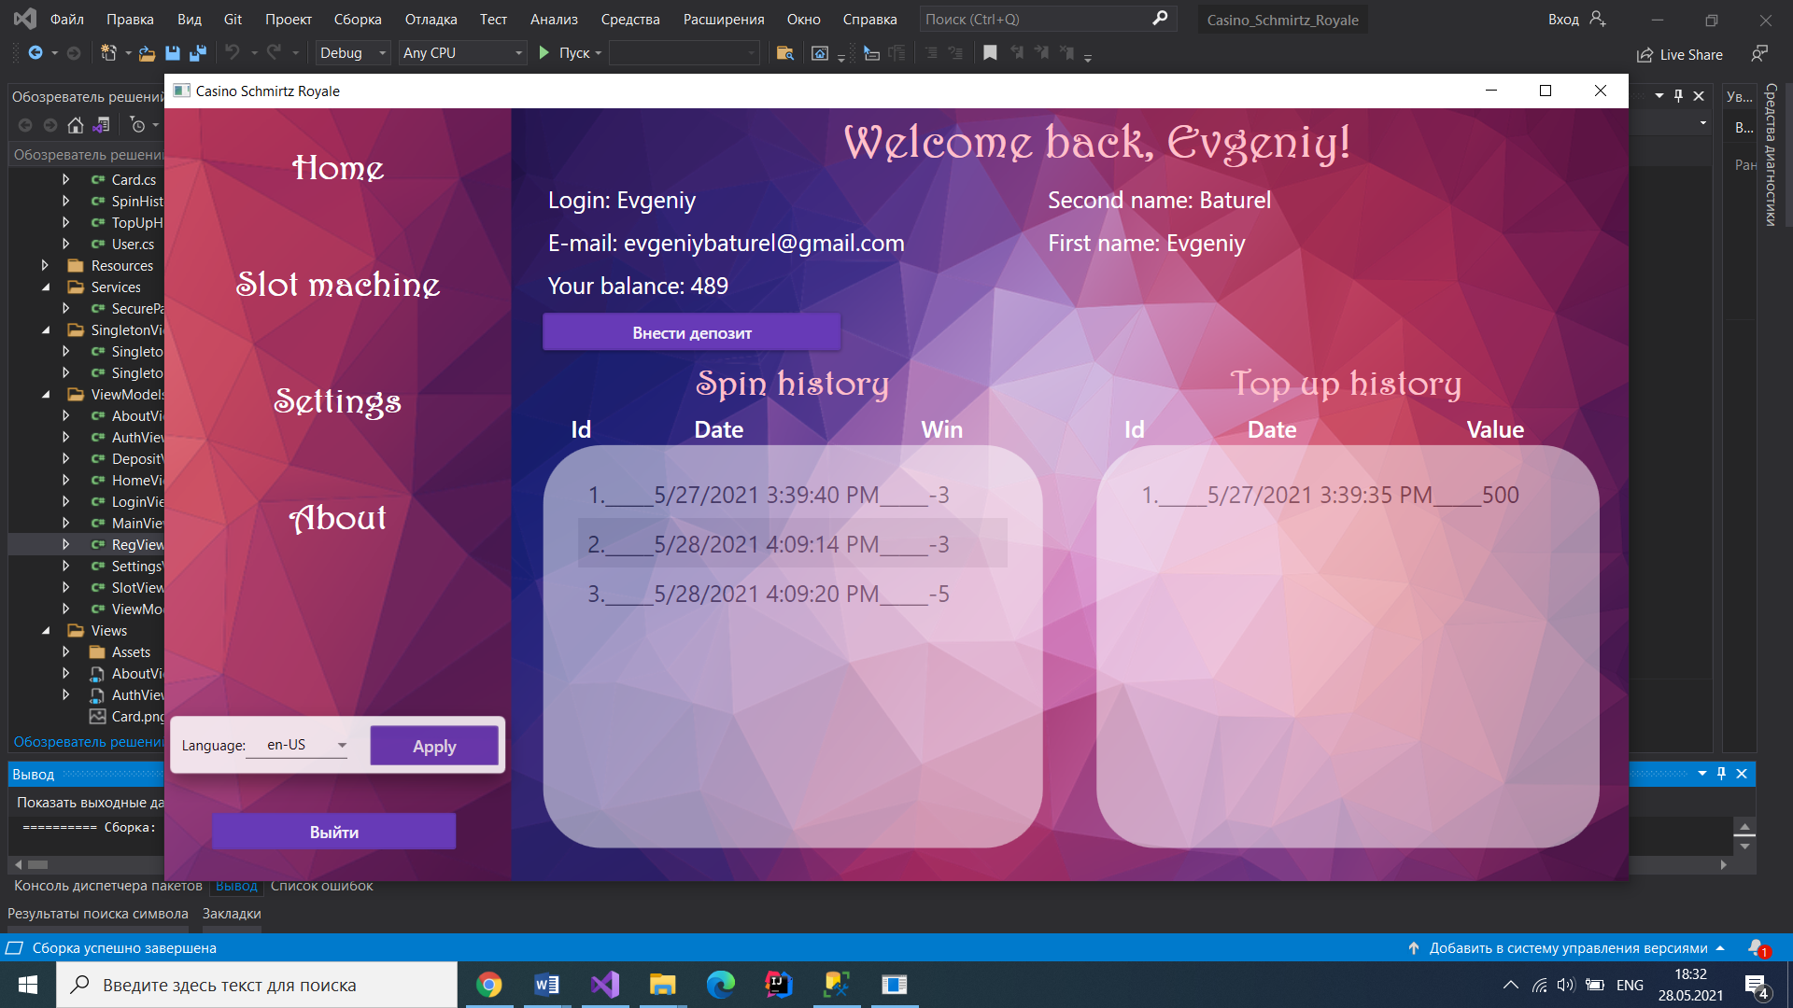

Рисунок 5.3 – Домашняя страница

При нажатии кнопки внести депозит открывается специально окно, где нужно ввести данные карты и сумму пополнения. При попытке ввести неверные данные или данные в неверном формате, выскакивает соответствующее сообщение об ошибке. Также сумма пополнения не может быть больше 1000. Результат метода проверки на рисунке 5.4.

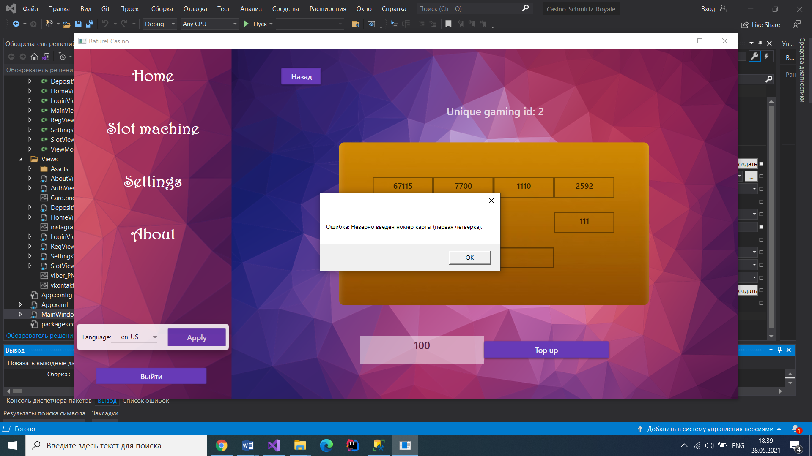

Рисунок 5.4 – Пополнение баланса

Подобное ограничение реализовано в листинге 5.2.

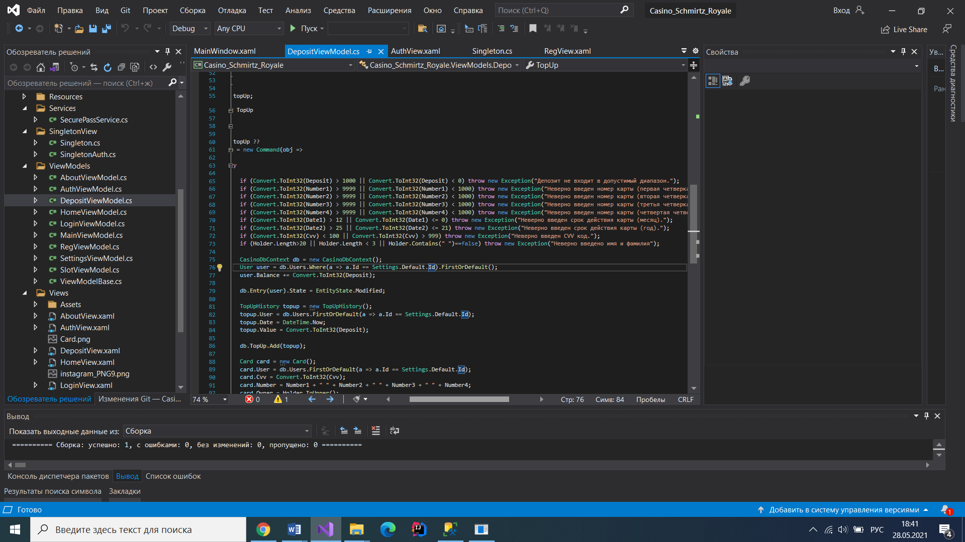

Листинг 5.2 – проверка правильности введенных карточных данных

Предусмотрена возможность того, что пользователь захочет внести депозит больше, чем 1000. При такой попытке выводится специальное сообщение об ошибке.

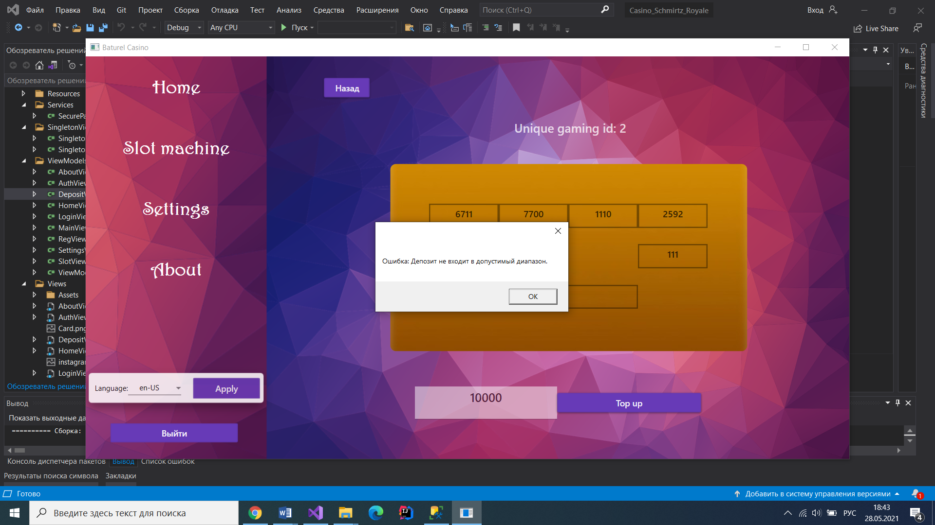

Рисунок 5.5 – Депозит не входит в допустимый диапазон

На листинге 5.6 представлен метод, накладывающий данное ограничение. Сумма депозита должна быть больше 0 и меньше 1000.

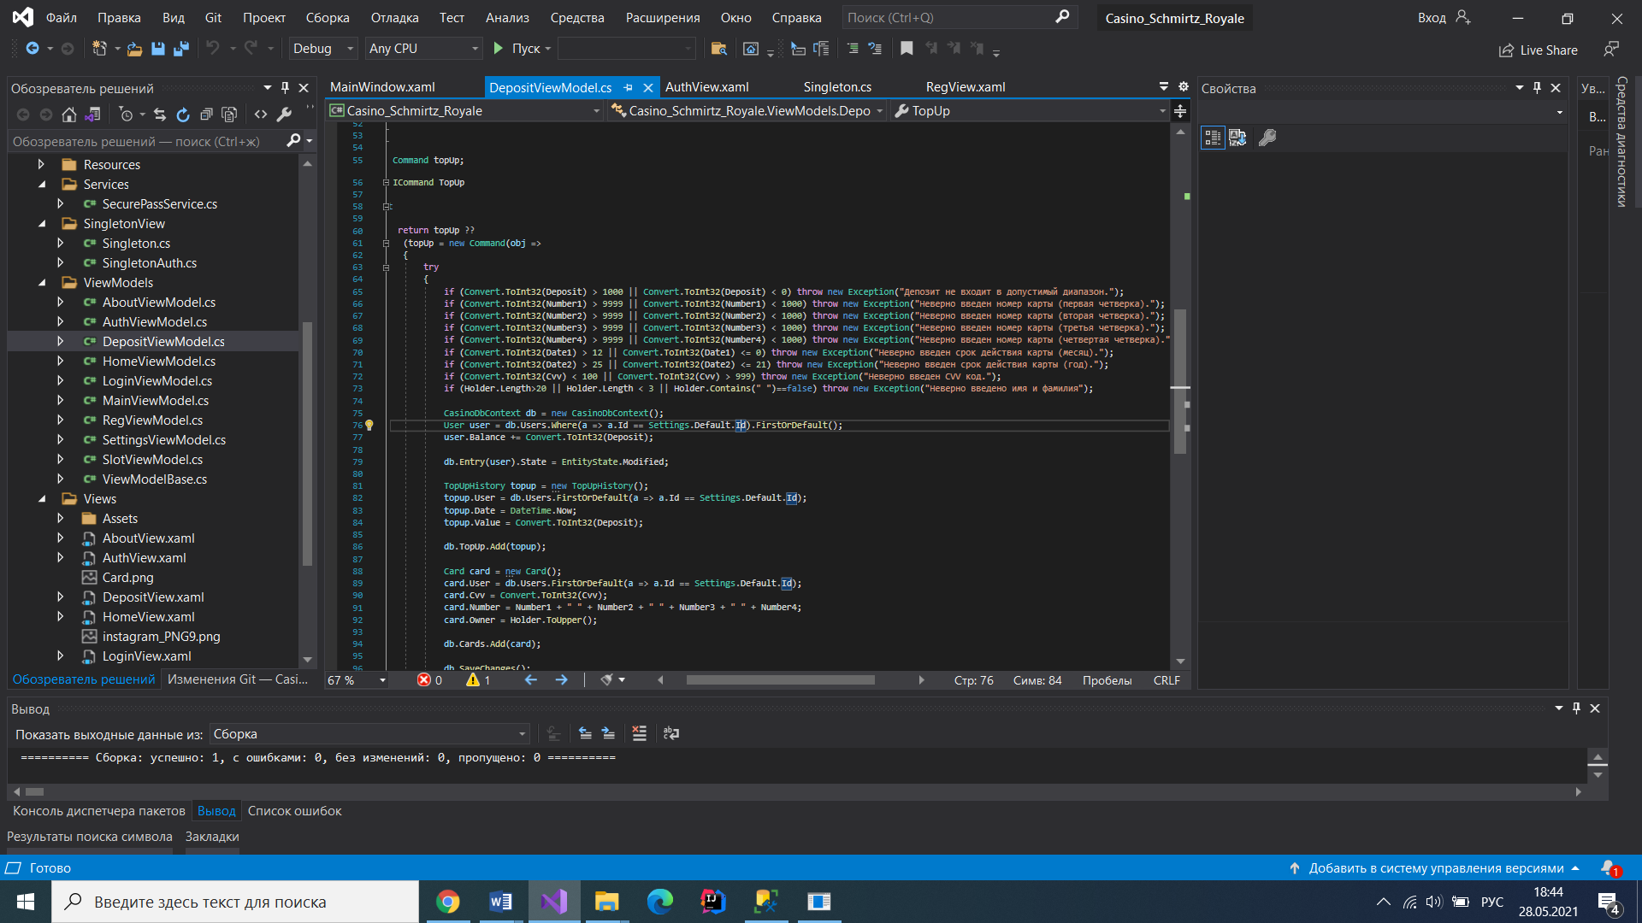

Листинг 5.3 – проверка диапазона суммы депозита

На странице слота существует ограничение на текущий баланс. Если текущий баланс меньше, чем 5, то пользователь увидит соответствующее сообщение об ошибке и не сможет играть, пока не пополнит баланс до необходимой суммы. Данное ограничение представлено на рисунке 5.6.

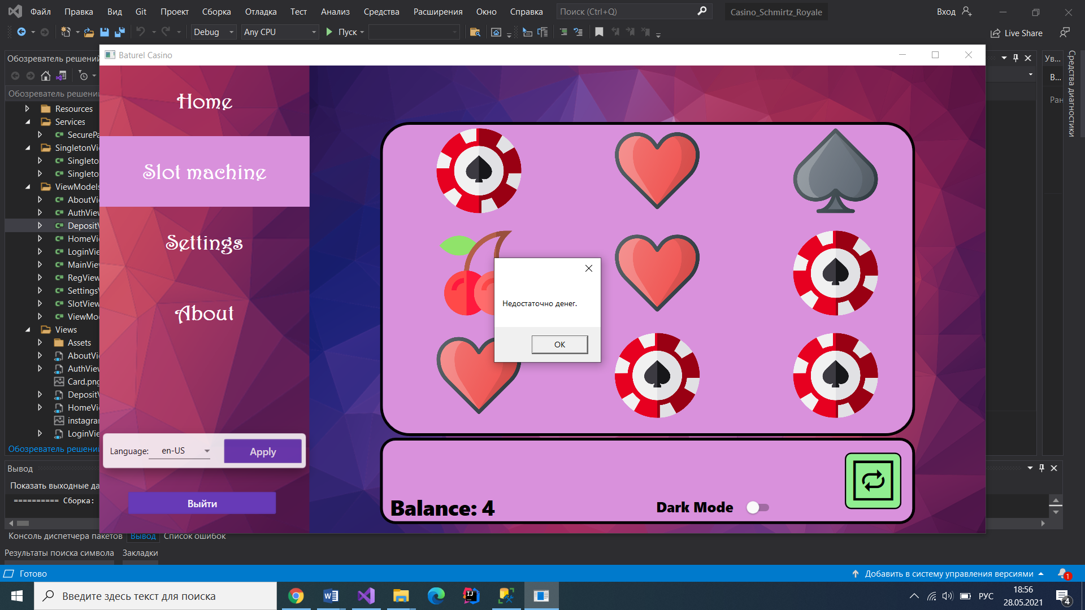

Рисунок 5.6 – Недостаточно денег

На листинге 5.6 представлена проверка баланса при попытке использования слота.

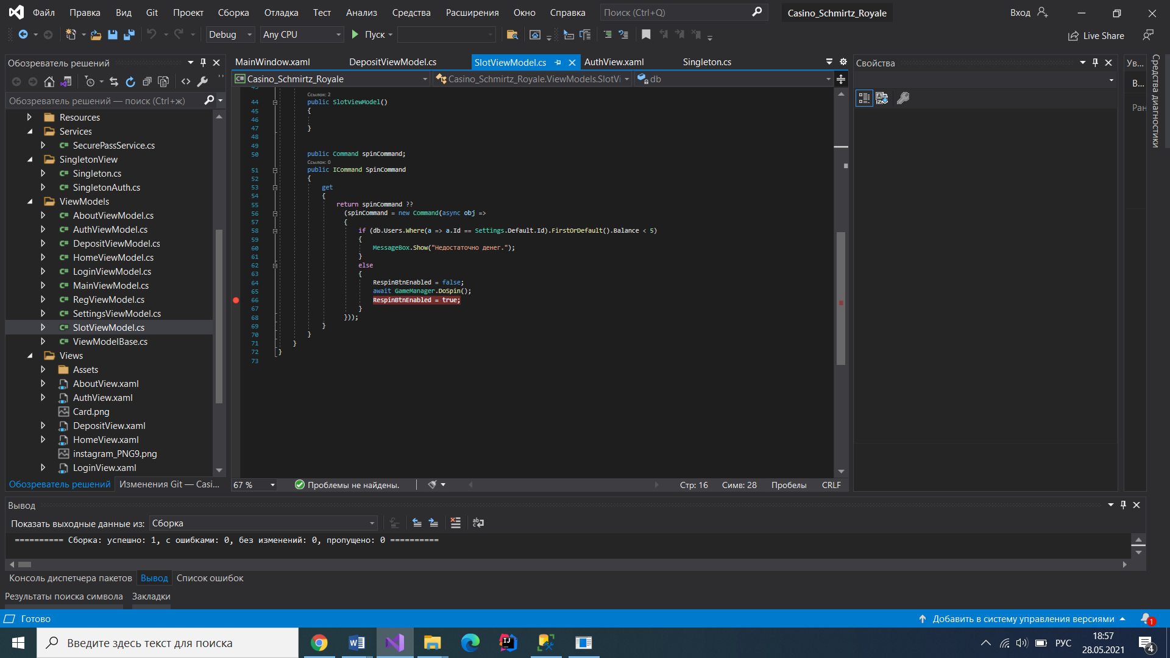

Листинг 5.6 – проверка диапазона баланса при нажатии кнопки

В окне настроек у пользователя есть возможность сменить его личные данные, но для этого нужно знать старые. При вводе данных неверного формата выводится соответствующее сообщение об ошибке, что представлено на рисунке 5.7.

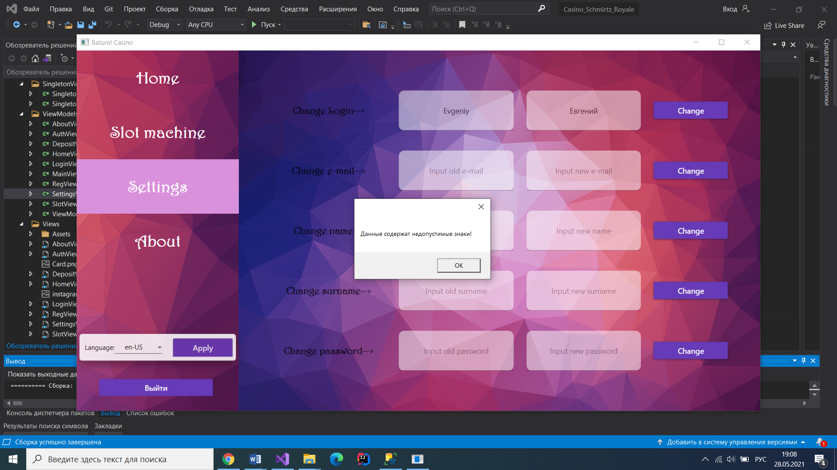

Рисунок 5.7 – Данные содержат недопустимые знаки

Также предусмотрено валидационное сообщение в случае неверного ввода старых данных, что представлено на рисунке 5.8.

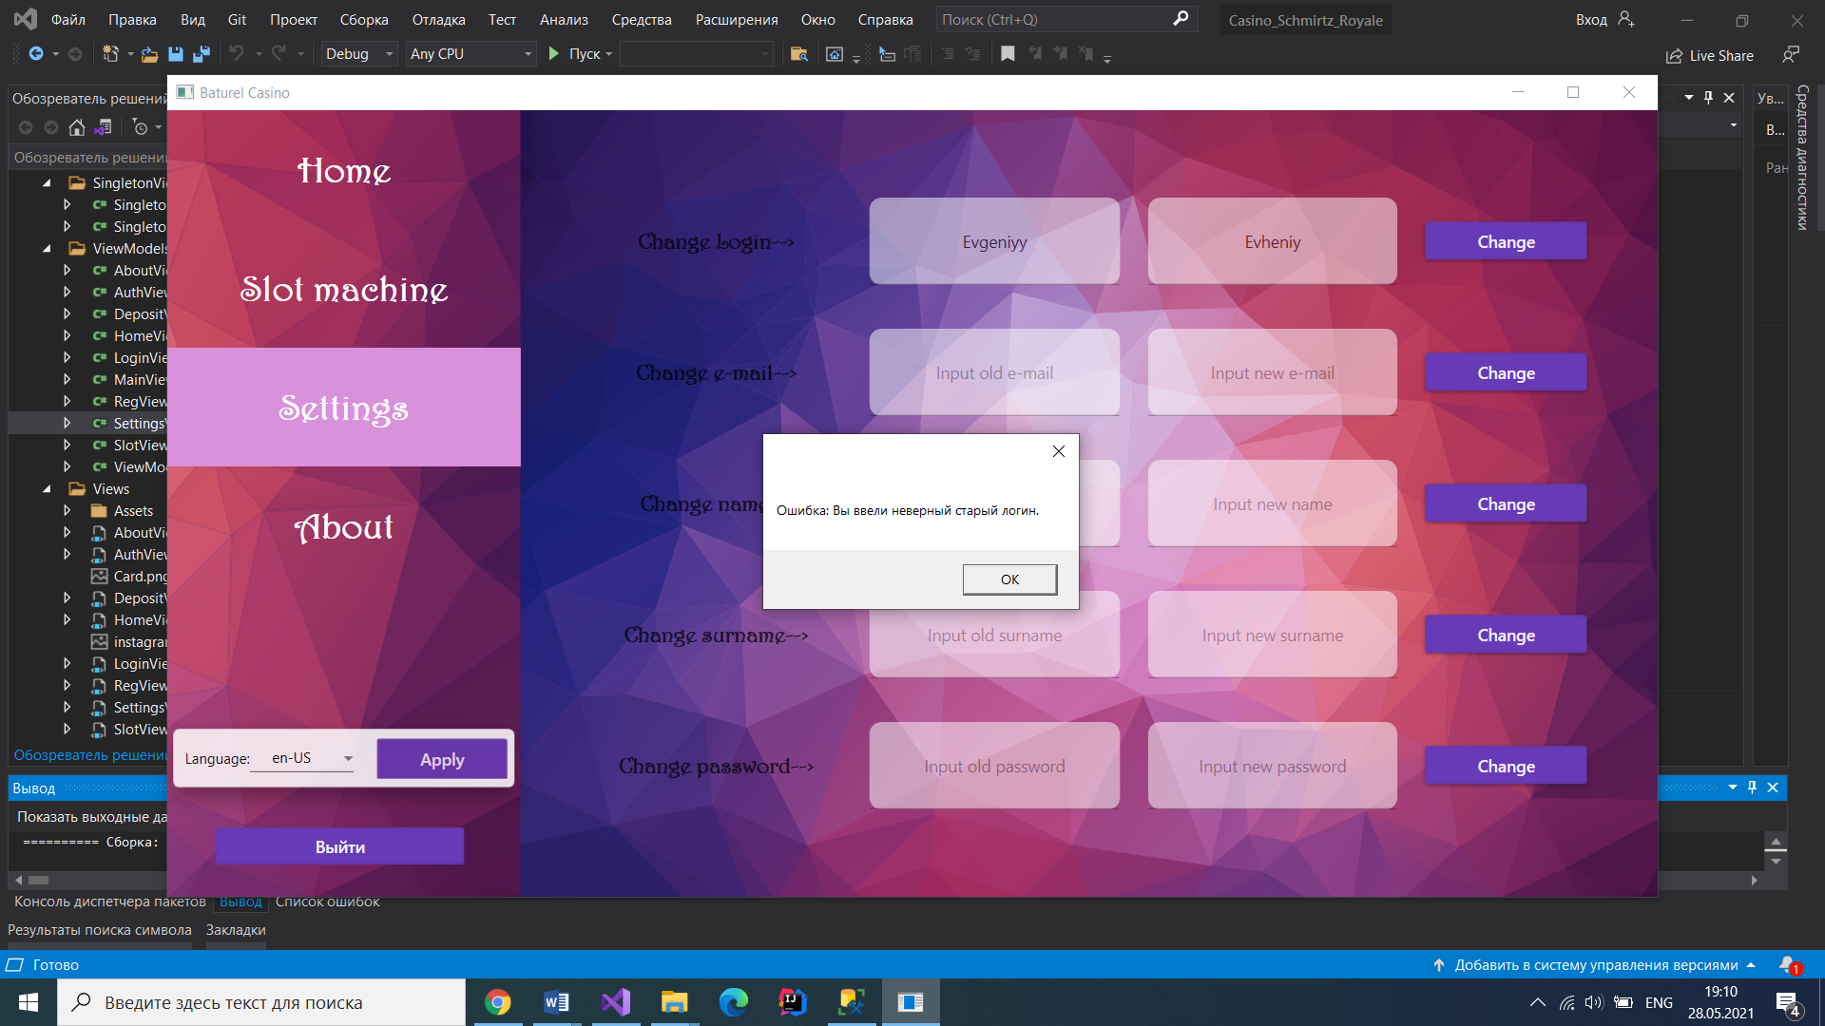

Рисунок 5.8 – Введён неверный старый логин

Данные ограничения реализованы в листинге 5.7.

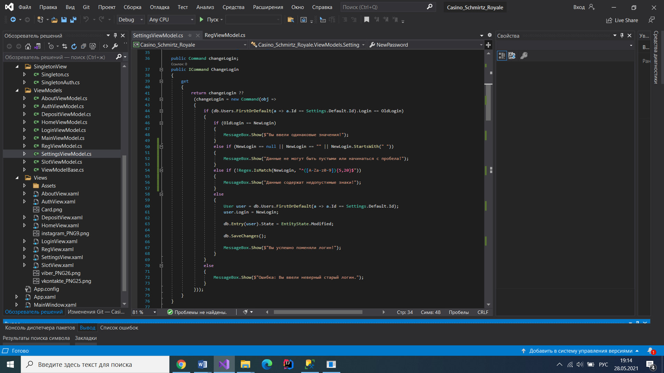

Листинг 5.7 – проверка значений для смены логина

# Методика использования программного средства

Окно входа содержит два поля для ввода логина и пароля. После ввода верных данных, необходимо нажать на кнопку вход. Окно входа в аккаунт представлено на рисунке 6.1.

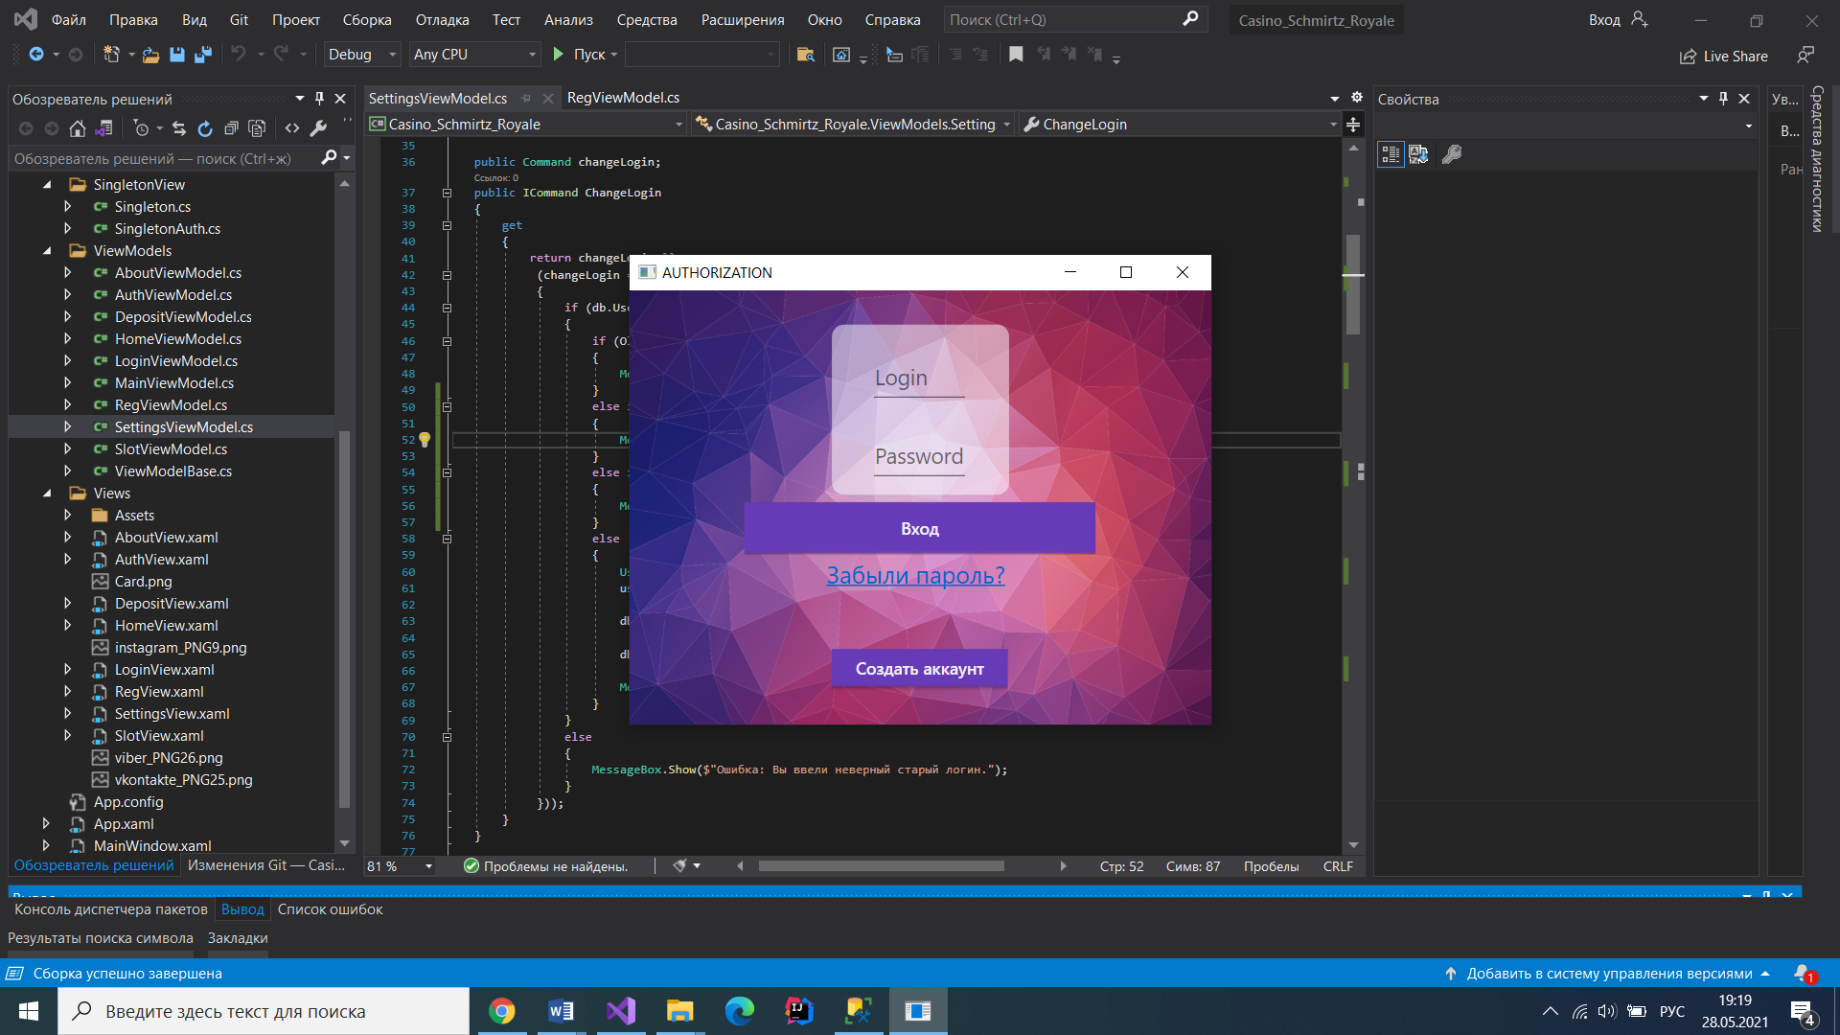

Рисунок 6.1 – Окно входа в аккаунт

Окно регистрации содержит поля для ввода логина, пароля, почты, имени и фамилии. Данная информацию в дальнейшем отражается на главной странице приложения и подлежит изменению. Окно регистрации представлено на рисунке 6.2.

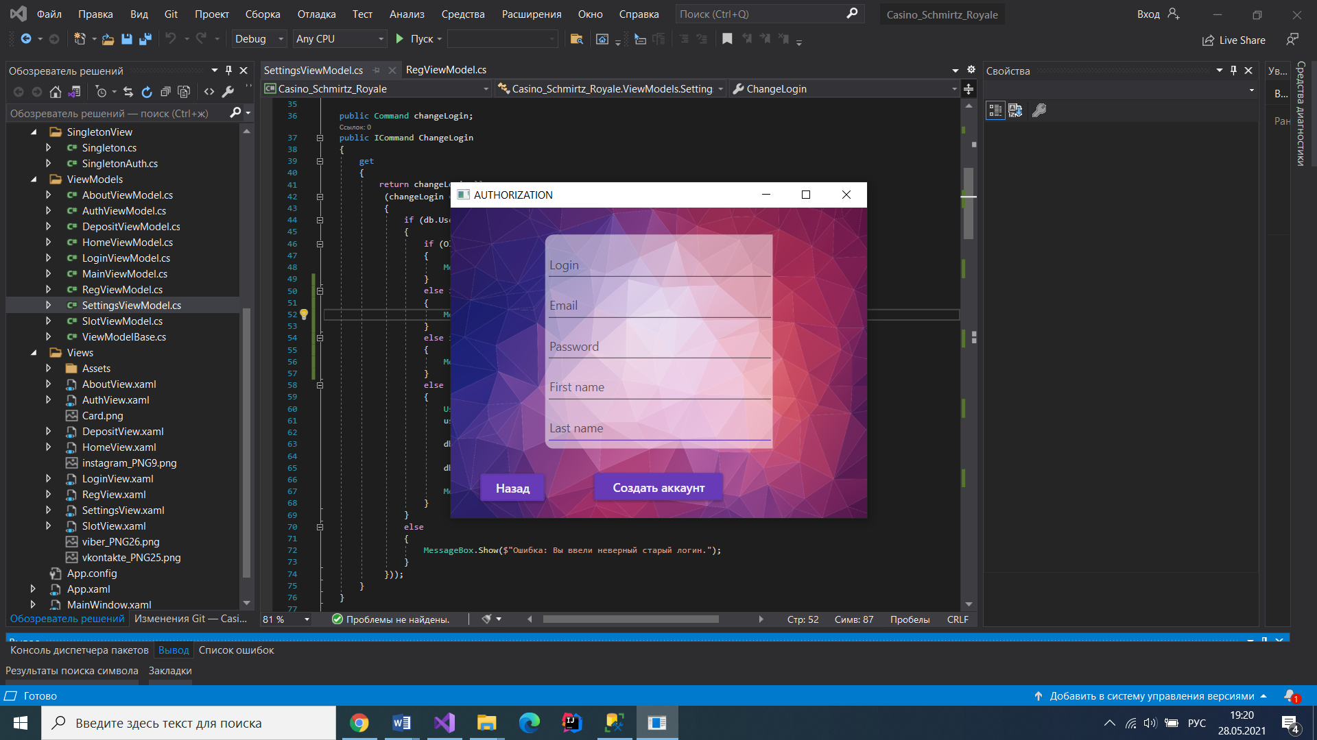

Рисунок 6.2 – Окно регистрации

Первая страница, которая открывается при входе в аккаунт, - это домашняя страница. Данная страница содержит информацию о всех пополнениях баланса и использования слота, а также всю личную информацию о пользователе. Тут находится кнопка пополнения баланса, в связи с чем пользователь всегда может пополнить свой баланс с помощью кредитной карты. Данная страница представлена на рисунке 6.3.

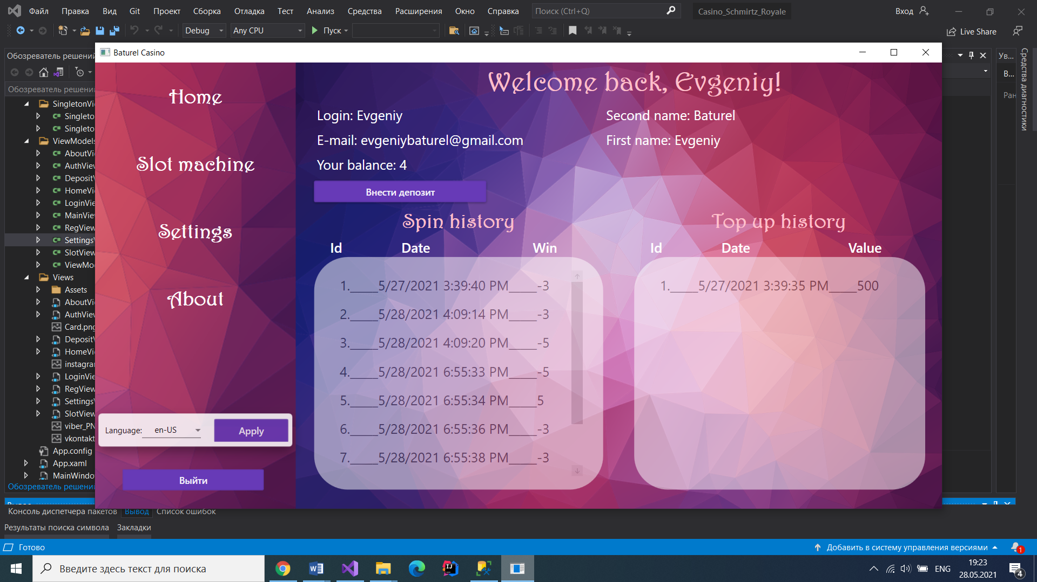

Рисунок 6.3 – Домашняя страница

На странице слота расположена слот машина, которая является имитацией игровой части казино. Тут есть поле с текущим балансом, который пользователь всегда может отслеживать, а также возможность пополнить баланс. Страница слота представлена на рисунке 6.4.

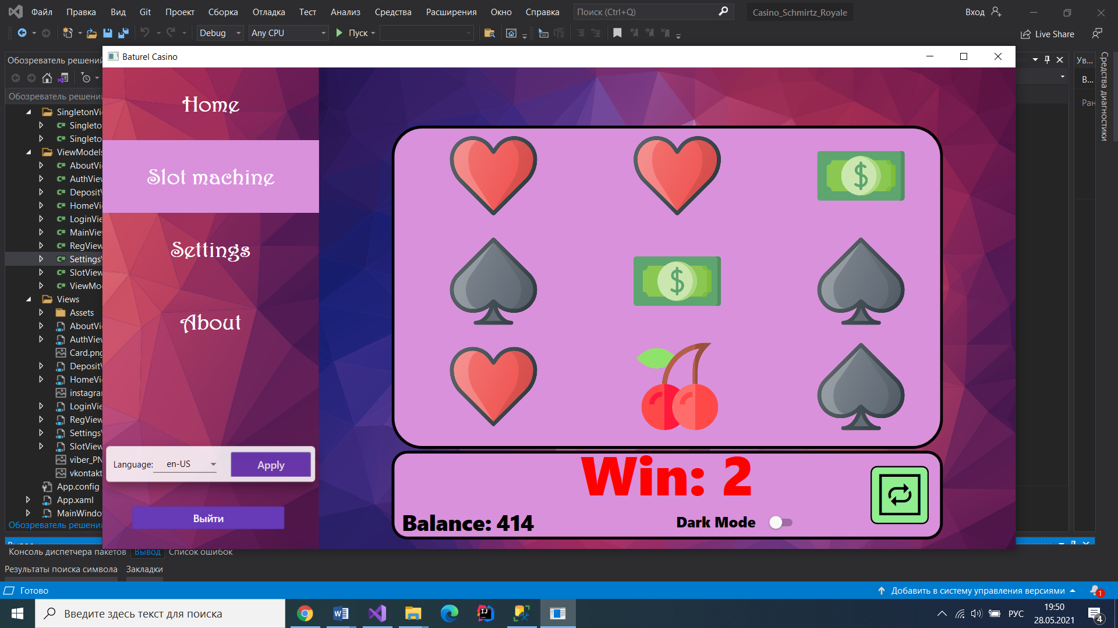

Рисунок 6.4 – Страница слота

При нажатии кнопки внести депозит откроется соответствующее окно, куда нужно ввести данные карты и сумму пополнения. Данное окно представлено на рисунке 6.5.

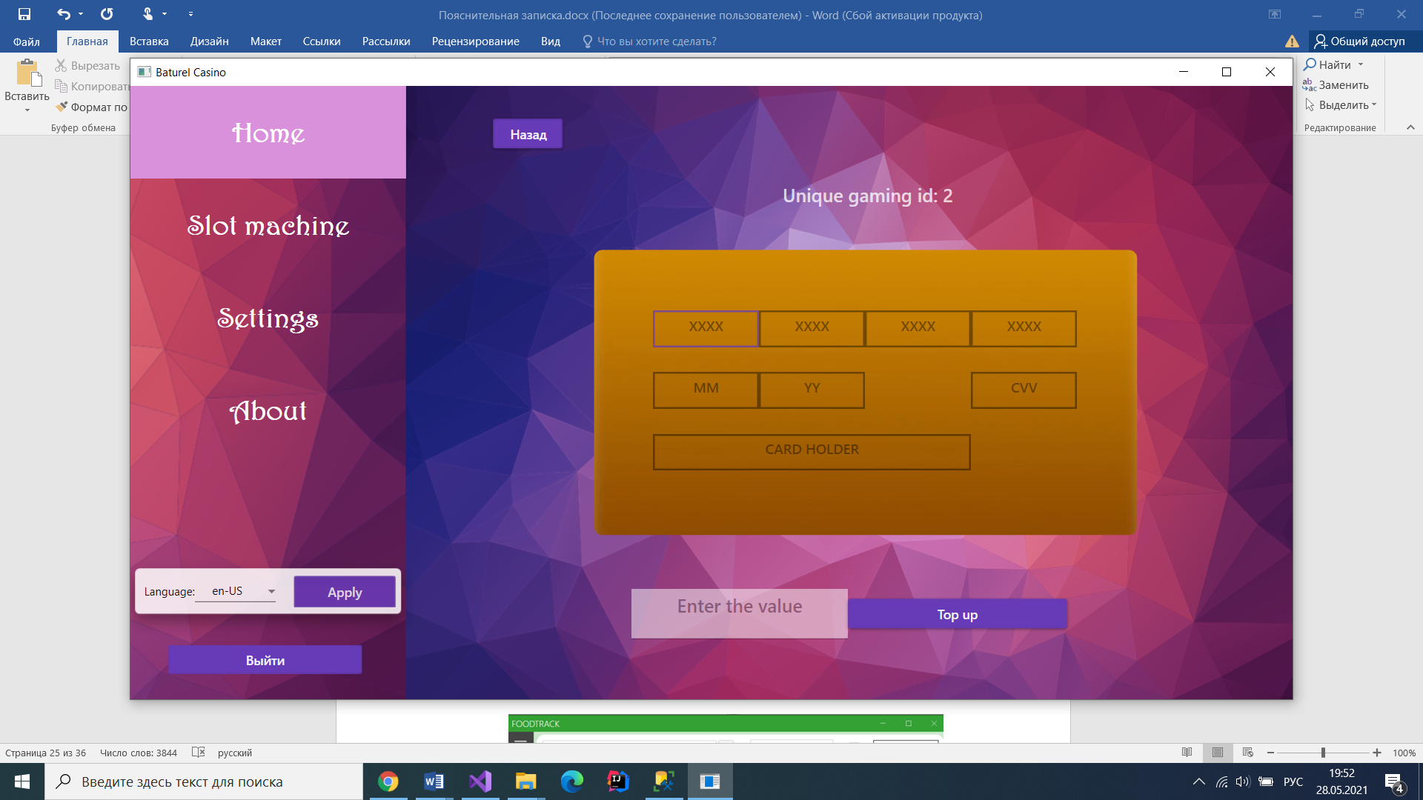

Рисунок 6.5 – Окно пополнения баланса

Страница настроек необходима для изменения личных данных пользователя. Изменить каждое поле можно только в том случае, если пользователь знает старые данные. Изменения заносятся в базу данных и на домашней странице будут отображаться новые данные. Данная страница представлена на рисунке 6.6.

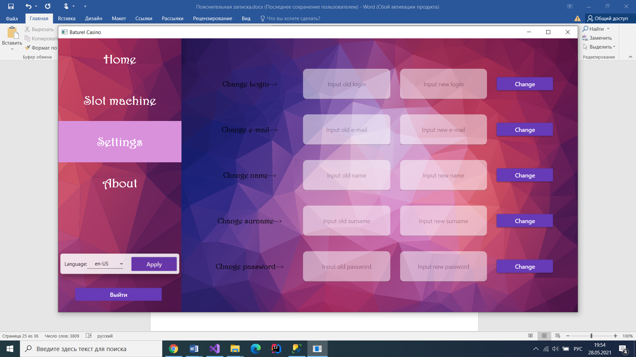

Рисунок 6.6 – Страница настроек

Страница «О приложении» содержит информацию о разработчике, контактные данные поддержки и небольшое описание приложения. Данная страница представлена на рисунке 6.9.

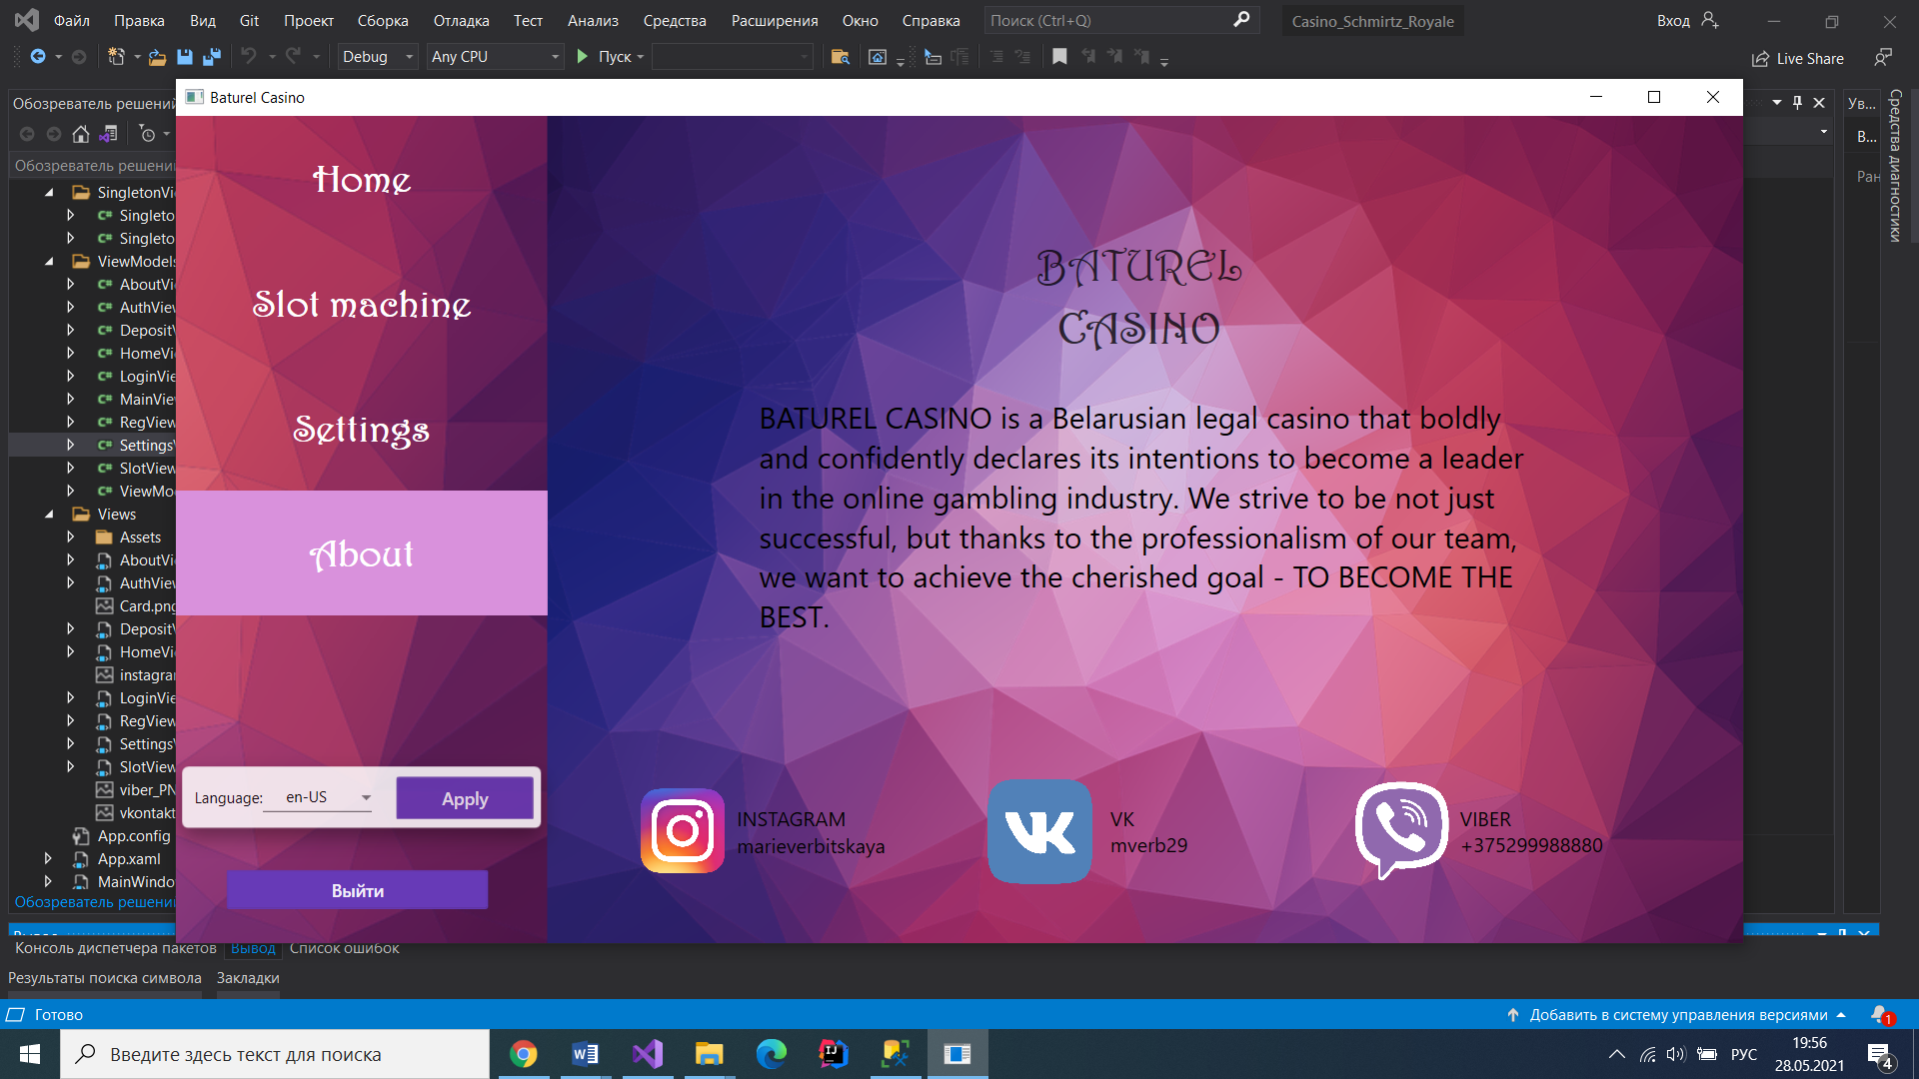

Рисунок 6.9 – Страница с информацией о приложении

# ЗАКЛЮЧЕНИЕ

Основной задачей данного проекта было усвоение основных технологий разработки десктопных приложений. Разработанное программное средство послужило практической реализацией знаний, полученных в результате изучения теоретических знаний работы с базами данных, технологиями WPF и Entity Framework Core.

В процессе решения поставленной задачи была достигнута поставленная цель по созданию приложения «Слот машина». Данное приложение может служить не только примером практического применения полученных знаний, но также представляет из себя готовый продукт, который может иметь практическую пользу при использовании его по назначению.

В программном средстве были реализованы следующие функции:

* авторизация, регистрация;
* вывод статистике об использовании слота и пополнении баланса;
* возможность прокрутки слота и смены темы интерфейса;
* смена языка приложения;
* изменение личных данных пользователя;
* пополнение баланса с использованием кредитной карты;

Разработанная программа имеет завершённый вид, работает верно и готова к использованию.

# СПИСОК ЛИТЕРАТУРЫ

[1] Миха Мартин, Роберт Мартин «Agile Principles, Patterns, and Practices in C# » – 2006 г.

[2] Статья “WPF – система авторизации и регистрации” [Электронный ресурс]. – Электронные данные. – https://you-hands.ru/2018/08/31/wpf-sistema-avtorizacii-i-registracii/

[3] Статья “WPF” [Электронный ресурс]. – Электронные данные. – https://metanit.com/sharp/wpf/1.php

[4] Статья “Generating model from an existing database” [Электронный ресурс]. –Электронные данные. – <https://www.learnentityframeworkcore.com/walkthroughs/existing-database>

[5] Статья “Паттерн MVVM” [Электронный ресурс]. – Электронные данные. – https://metanit.com/sharp/wpf/22.1.php

# Приложения

## Приложение А

**Диаграмма классов**

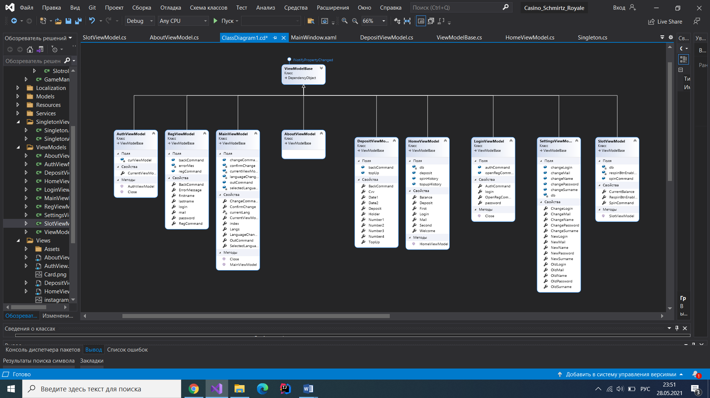

## Приложение Б

**Класс CasinoDbContext**

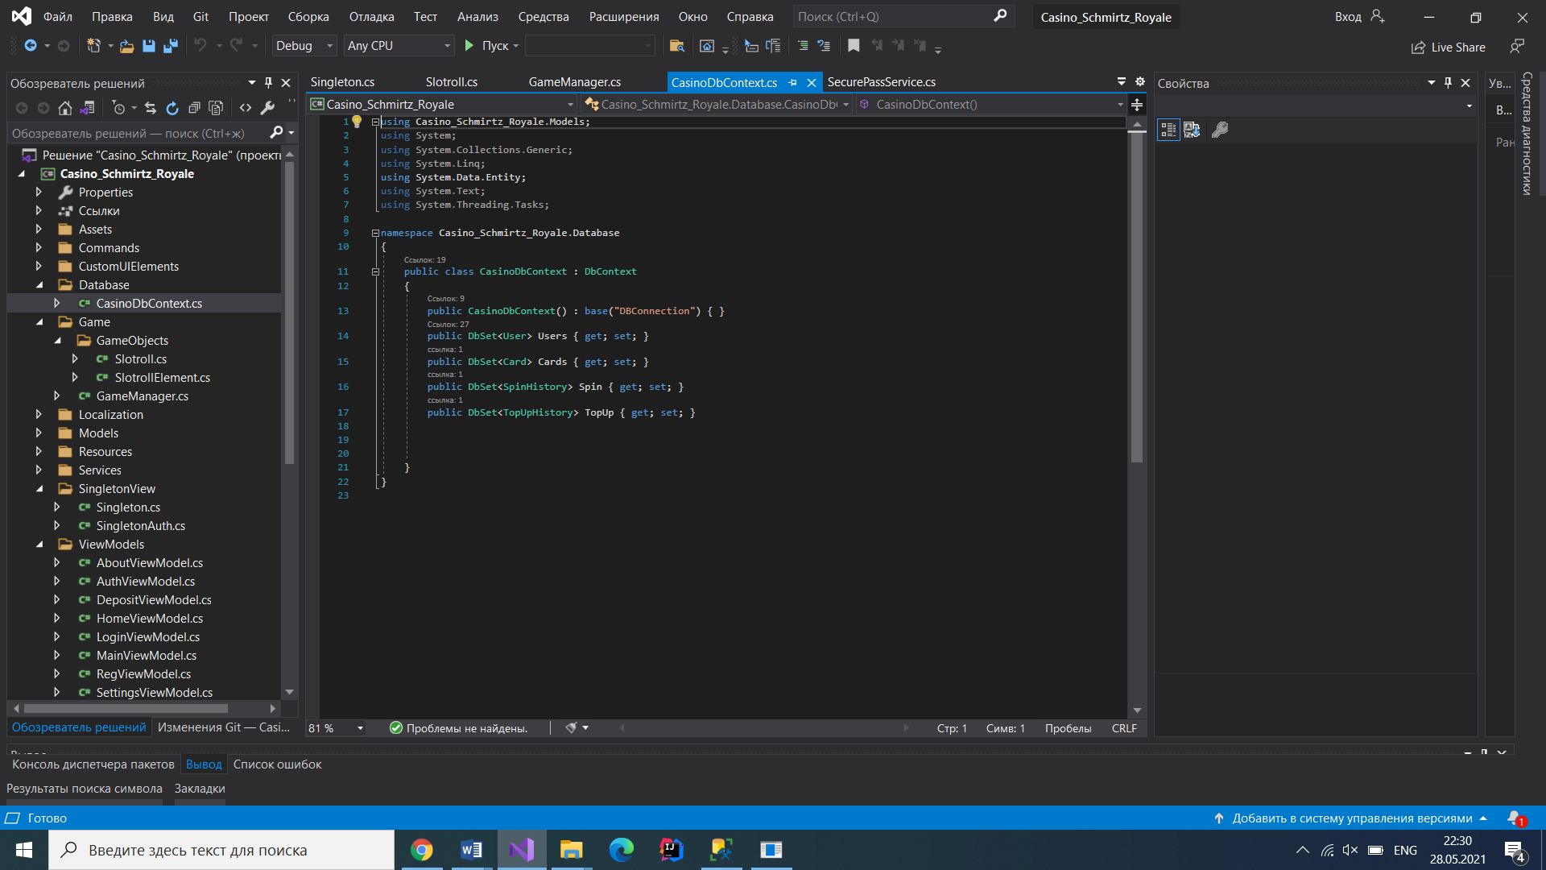

**Класс SecurePassService**

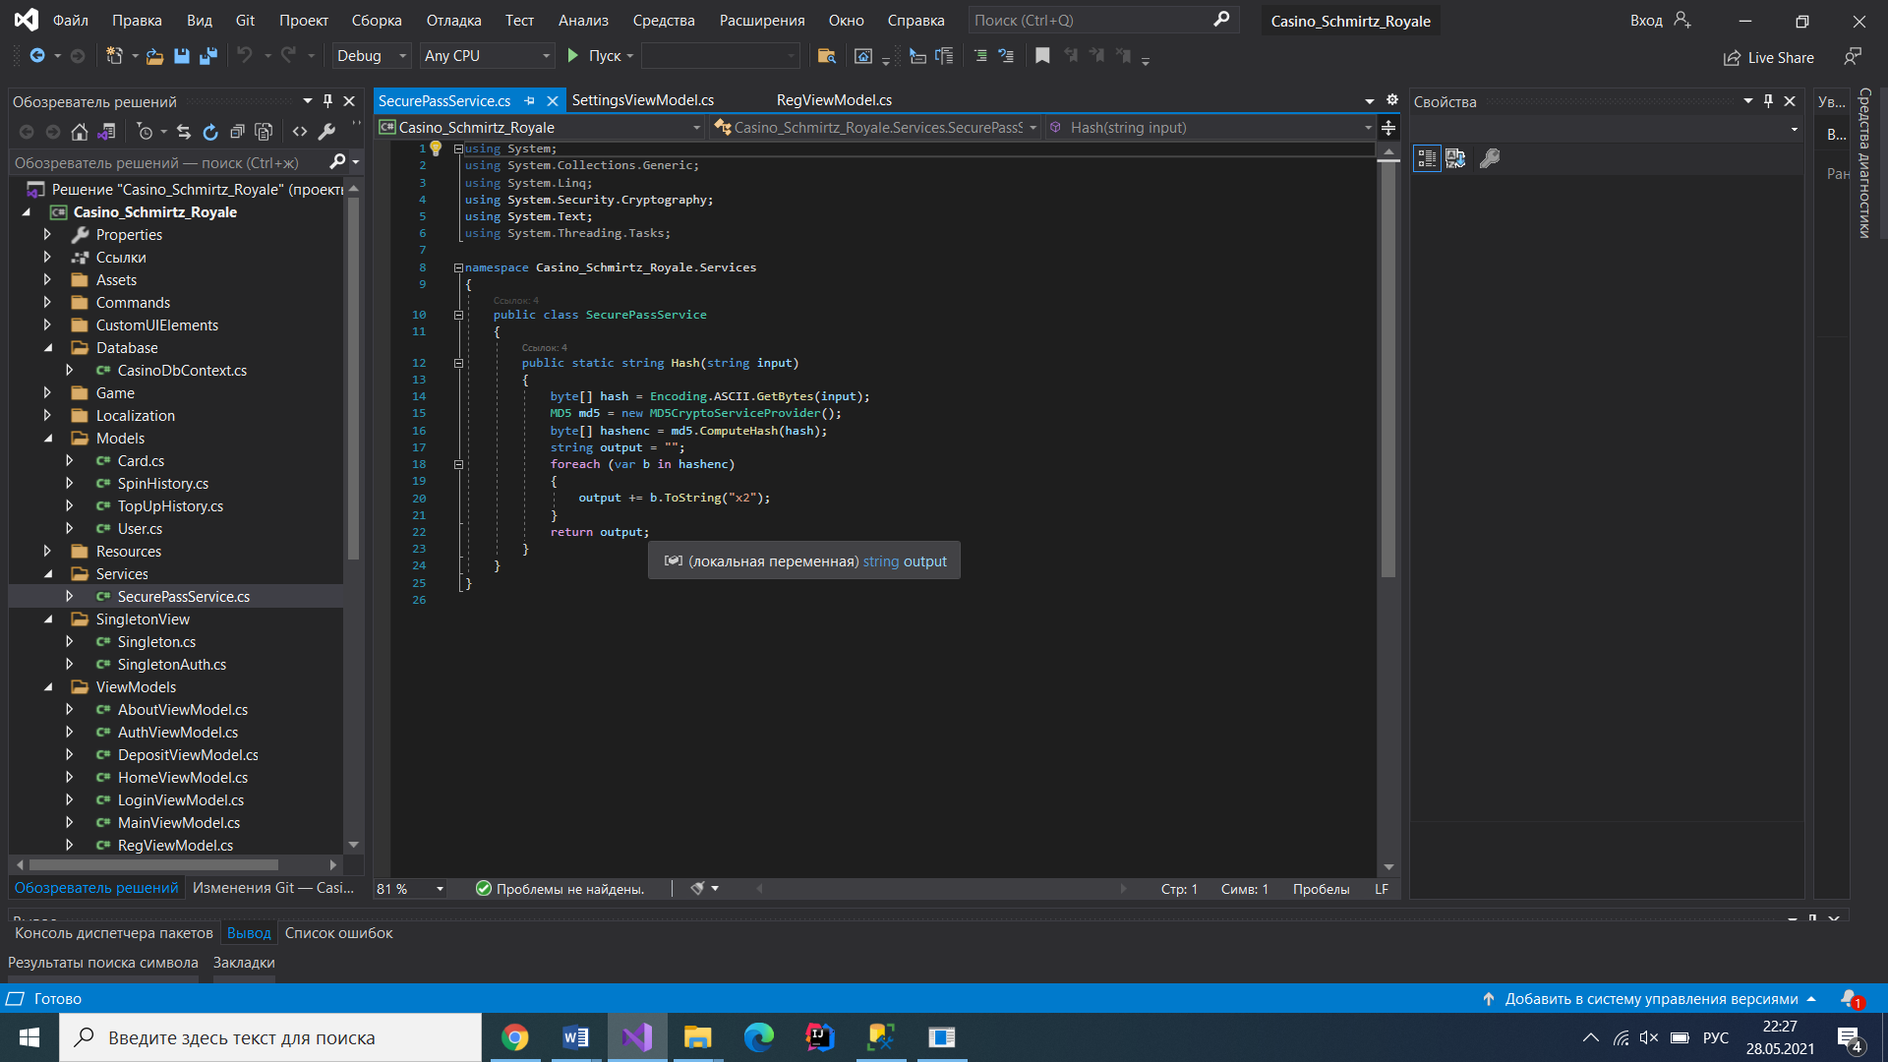

**Класс Singleton**

